Đề số 6:
Câu 1 : (4.5 điểm)
Một hỗn hợp gồm Al, Fe, và Cu được chia thành 3 phần A, B, C đều nhau
a) - Phần A cho tác dụng với dung dịch NaOH dư
- Phần B cho tác dụng với dung dịch HCl dư
- Phần C cho tác dụng với dung dịch HNO₃ đặc dư
Trình bày hiện tượng hóa học xảy ra
b) Gạn lọc kết tủa ở các phần trên, thu được các dung dịch A, B, C
- Cho dung dịch HCl vào A cho đến dư
- Cho dung dịch NaOH vào B cho đến dư
- Cho dung dịch NaOH vào C cho đến dư
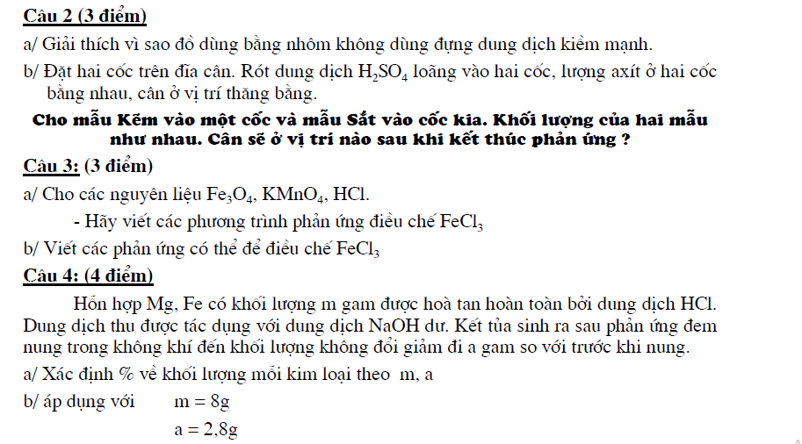
Trình bày hiện tượng hóa học xảy ra
